Propozycje działań i aktywności w domu dla dzieci
z grupy V
Temat tygodnia: Co lubi każdy z nas?
wtorek: 22.09.2020r.
Temat dnia: Ciekawska Ula
Przewidywane osiągnięcia dziecka:
- rozróżnia uczucia oraz łączy je z określonymi sytuacjami,
- rozróżnia i nazywa emocje i uczucia przyjemne i nieprzyjemne,
- ma świadomość, że odczuwają i przeżywają je wszyscy ludzie,
- opowiada historyjkę obrazkową według kolejności wydarzeń,
- dokonuje oceny zdarzenia pod kątem bezpieczeństwa i konsekwencji określonych zachowań’,
- rysuje zakończenie historyjki obrazkowej zgodnie z własnym pomysłem,
- rozpoznaje cielesne przejawy emocji,
- chętnie bierze udział w zabawach ruchowych,
- współpracuje w grupie, odtwarzając kształt i rytm,
- opowiada, jakie czynności wykonujemy w cyklu dobowym,
- odgrywa scenki dramowe,
- wczuwa się w postać bohatera historyjki, naśladuje jego gesty i wypowiedzi.
Proponowane zajęcia dla dzieci
- Buzie – rozpoznawanie emocji. Rodzic rozdaje kostki emocji. Chętne przedszkolaki rzucają swoją kostką i podają znaczenie wyrzuconej buzi; wymieniają, w jakich sytuacjach się cieszą, smucą, boją itp. Określają, które uczucia dla nich są przyjemne, a które nie. Podsumowanie dyskusji wnioskiem, że wszyscy ludzie przeżywają emocje i uczucia przyjemne i nieprzyjemne.
[Środki dydaktyczne: kostki emocji]

- Dopasuj minę do sytuacji – zabawa dydaktyczna. Rodzic przygotowuje ilustracje sytuacji, w których dzieci mogą przeżywać różne emocje. Zadaniem dzieci jest przyporządkowanie miny do sytuacji. Przykładowe ilustracje: burza, noc (strach), urodziny, wesoła zabawa z dziećmi, zabawa ulubioną zabawką (radość), zranione kolano (smutek), zabranie kredki, niezapytanie przez panią, pochwalenie innych (złość).
[Środki dydaktyczne: ilustracje sytuacji wywołujących strach, radość, smutek, złość]
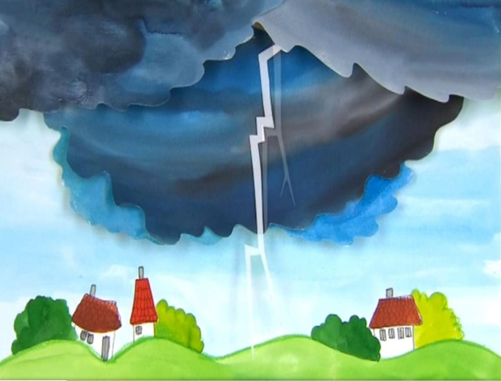

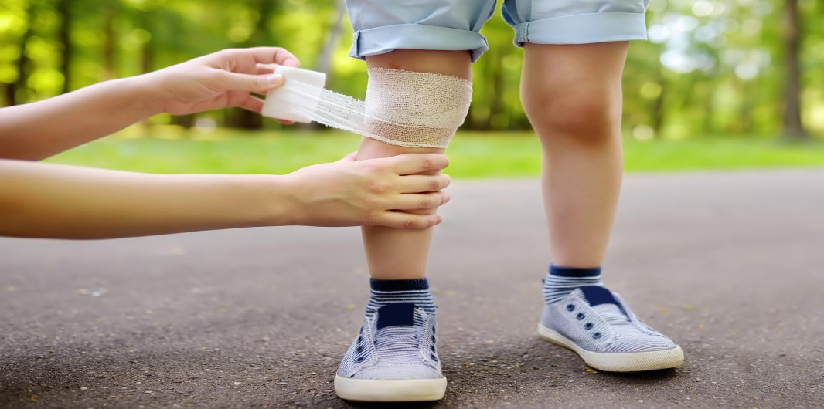
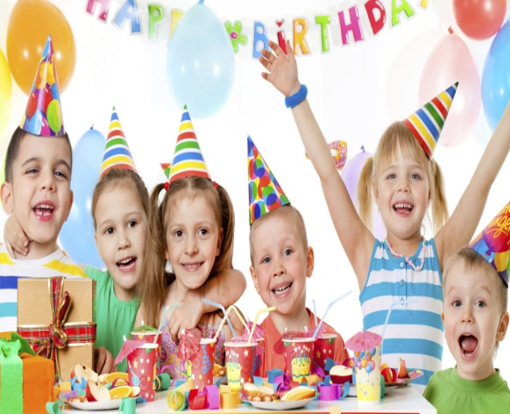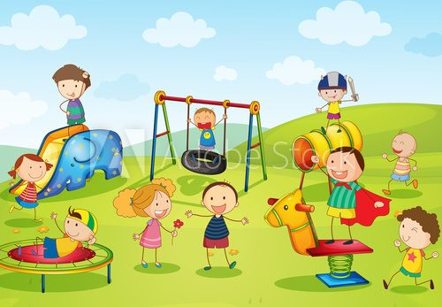

- Przygoda Uli – opowiadanie treści historyjki obrazkowej i jej kończenie. Przedszkolaki oglądają historyjkę obrazkową. Porównują obrazki, kojarzą fakty, zastanawiają się, co się wydarzyło. Rodzic zadaje pytania:
Gdzie była Ula?
Kto jej towarzyszył?
Co się wydarzyło, dlaczego się zgubiła, czego się przestraszyła?
Jak dziewczynka poradziła sobie w tej trudnej sytuacji?
Kto jej pomógł?
Jak zakończyła się przygoda Uli?.

- Dzieci wymyślają swoje zakończenia, np.: Dziewczynka podaje numer telefonu mamy lub sama dzwoni z telefonu pracownika ochrony i mówi, że czeka przy stoisku
z zabawkami. Rozmowa o tym, czy dziewczynka wykazała się samodzielnością. Wspólne zastanawianie się, dlaczego Uli przydarzyła się taka przygoda. Dzieci podają swoje propozycje (była ciekawa, co jest w namiocie, nie patrzyła na rodziców, oddaliła się od nich, schowała się w namiocie, rodzice nie zauważyli zniknięcia córki itp.). Rodzic pyta: Jakich uczuć doświadczyła dziewczynka w tej sytuacji: radości, smutku, strachu? Następnie przedszkolak dorysowuje własne zakończenie historyjki
i je przedstawia.

- Znajdź swoją parę – zabawa orientacyjno-porządkowa. Rodzic przygotowuje karteczki z konturowymi buziami symbolizującymi wyraziste emocje. W trakcie zabawy wybrane pary mogą je nazywać.

- Co zrobić, kiedy się zgubimy? – zabawa dramowa. Rodzic zaprasza do odgrywania scenki, w której dziecko prosi o pomoc, ponieważ zgubiło się w tłumie. Dzieci wczuwają się w emocje Uli, którą poznały w historyjce. Po prezentacjach rodzic zwraca uwagę, że są osoby, którym można zaufać i poprosić o pomoc. Podkreśla, iż za otrzymaną pomoc należy dziękować oraz że pięknie jest pomagać i być potrzebnym. Przypomnienie numerów telefonów alarmowych policji oraz adresu zamieszkania dzieci.
[Środki dydaktyczne: karteczki z konturowymi buziami (parzysta liczba każdego rodzaju)]

- Okazujemy radość – zabawa ruchowa, ćwiczenie dużych grup mięśniowych. Podczas słuchania wesołej muzyki dzieci swobodnie maszerują, każdorazowo na przerwę w muzyce pokazują, jak cieszą się np. ich ręce, nogi albo inne części ciała. Cieszyć się może również serce i całe ciało.
[Środki dydaktyczne: karteczki z rysunkami (do tworzenia par), dowolna wesoła muzyka]

